

Instituto Politécnico Nacional

Escuela Superior de Cómputo

* **UNIDAD DE APRENDIZAJE:** ANÁLISIS DE ALGORITMOS
* **PROFESOR:** EDGARDO ADRIÁN FRANCO MARTÍNEZ
* **ALUMNO:**

BARRERA PÉREZ CARLOS TONATIHU



## **Ejercicio 6: Diseño de soluciones divide y vencerás**

## 

* **GRUPO:** 3CM3

# Ejercicio 1. Divide and Conquer 1

Redacción

# **Descripción**

Edgardo se puso un poco intenso este semestre y puso a trabajar a sus alumnos con problemas de mayor dificultad.

La tarea es simple, dado un arreglo *A*A de números enteros debes imprimir cual es la suma máxima en cualquier subarreglo contiguo.

Por ejemplo, si el arreglo dado es {-2, -5, **6, -2, -3, 1, 5**, -6}, entonces la suma máxima en un subarreglo contiguo es **7**.

# **Entrada**

La primera línea contendrá un numero *N*N.

En la siguiente línea *N*N enteros representando el arreglo *A*A.

# **Salida**

La suma máxima en cualquier subarreglo contiguo.

Análisis

Código

Para compilar el código se utiliza el siguiente comando

|  |
| --- |
| $ g++ maximo_subarray.cpp -o ./maximo_subarray |

Para ejecutar el archivo resultante utilizamos el siguiente comando

|  |
| --- |
| $ ./maximo_subarray |

maximo_subarray.cpp

|  |
| --- |
| #include <iostream>  #include <stdlib.h>  #include <string>  #include <sstream>  **using** **namespace** std;  *// Funciones que se utilizan en este programa*  long int sumar_mitad(int *, long int, long int, long int);  long int maximo(long int, long int, long int);  long int maximo_sub_array(int *, long int, long int);  */*Funcion principal que captura los datos de entrada*/*  int main(int argc, char **const** *argv[]) {  int inicio = 0;  int n;  string s;  getline(cin, s);  n = atoi(s.c_str());  int *arreglo = (int*) malloc(**sizeof**(int) * n);  string str;  getline(cin, str);  long int j = 0;  istringstream is(str);  long int k;  **while**(is >> k) {  arreglo[j++] = k;  }  long int maximo = maximo_sub_array(arreglo, inicio, n-1);  cout << maximo;  **return** 0;  }  */*Encuentra el mayor de tres numeros*/*  long int maximo(long int a, long int b, long int c) {  **if** (a > b)  **if** (a > c)  **return** a;  **else**  **return** c;  **else** **if** (b > c)  **return** b;  **else**  **return** c;  }  */*Funcion que busca de manera recursiva la maxima*  *\* suma entre un arreglo de numeros, recibe el inicio*  *\* del arreglo y el final de este, devuelve la suma maxima*/*  long int maximo_sub_array(int *arreglo, long int inicio, long int final) {  **if** (inicio == final)  **return** arreglo[inicio];  **else** {  long int mitad = (inicio + final)/2;  long int izq = maximo_sub_array(arreglo, inicio, mitad);  long int der = maximo_sub_array(arreglo, mitad+1, final);  long int centro = sumar_mitad(arreglo, inicio, mitad, final);  **return** maximo(izq, der, centro);  }  }  */*Encuentra la suma entre la mitad izquierda y la derecha*  *\* de un arreglo con ayuda de su inicio, mitad y el final*/*  long int sumar_mitad(int *arreglo, long int inicio, long int mitad, long int final) {  long int suma_izq = arreglo[mitad];  long int suma_max_izq = arreglo[mitad];  **for** (long int i = mitad-1; i >= inicio; i--) {  suma_izq += arreglo[i];  **if** (suma_izq > suma_max_izq)  suma_max_izq = suma_izq;  }  long int suma_der = arreglo[mitad+1];  long int suma_max_der = arreglo[mitad+1];  **for** (long int i = mitad+2; i <= final; i++) {  suma_der += arreglo[i];  **if** (suma_der > suma_max_der)  suma_max_der = suma_der;  }  **return** suma_max_der + suma_max_izq;  } |

Pruebas

Captura de pantalla

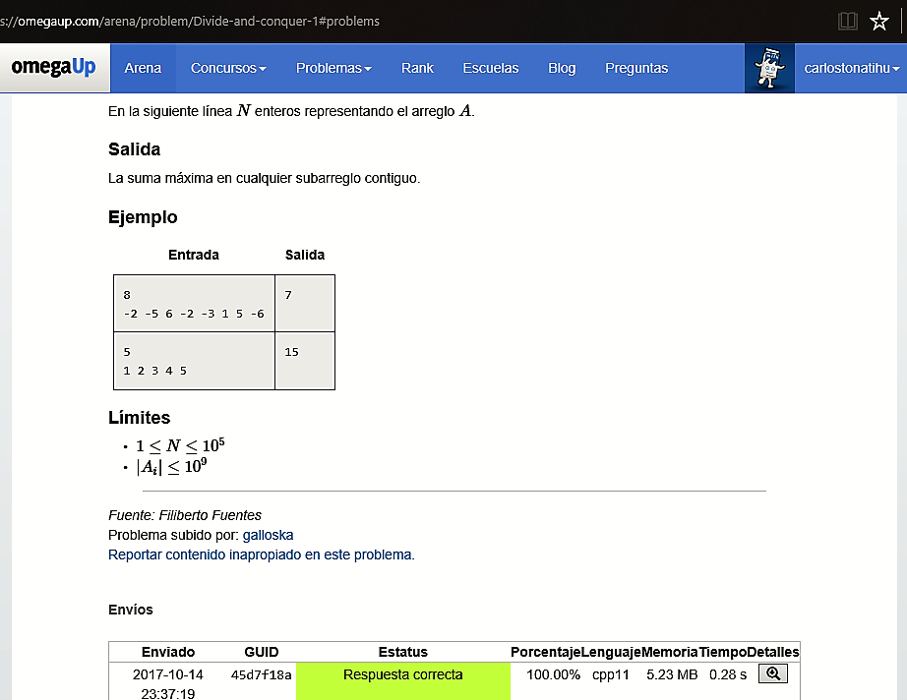

# Ejercicio 3. Inversion Count

Redacción

Descripción

Sea A [0…n-1] un arreglo de n diferentes enteros positivos. Si i<j y A[i] > A[j] entonces el par (i, j) es una inversión de A. Dados n y un arreglo A tu tarea es encontrar el número de inversiones de A.

Entrada

La primera línea contiene t, el numero de casos de prueba seguidos por un espacio en blanco. Cada línea de las t pruebas empiezan con un numero n (n <= 200000). Luego siguen n+1 lineas. En la i línea un numero A [i-1] es dado (A[i-1]n<= 10^7). La línea n+1 es una línea en blanco.

Salida

Para cada caso de prueba la salida es una línea dando el número de inversiones de A.

Análisis

Código

Para compilar el código se utiliza el siguiente comando

|  |
| --- |
| $ g++ inversion_count.cpp -o ./ inversion_count |

Para ejecutar el archivo resultante utilizamos el siguiente comando

|  |
| --- |
| $ ./ inversion_count |

inversion_count.cpp

|  |
| --- |
| #include <stdio.h>  #include <stdlib.h>  */*Definicion de funciones auxiliares*/*  long long merge_sort(long *, long, long);  long long merge(long *, long, long, long);  */*Caputra los elementos de cada caso de prueba*/*  long long obtener_inversiones() {  long n;  scanf("%ld", &n);  long dato;  long *arreglo = (long*)malloc(**sizeof**(long)*n);  **for** (long i = 0; i < n; i++) {  scanf("%ld", &dato);  arreglo[i] = dato;  }  **return** merge_sort(arreglo, 0, n-1);  }  */*Funcion principal para capturar los datos y mostar los resultados*/*  int main(void){  int pruebas;  int i;  scanf("%d", &pruebas);  char c;  scanf("%c", &c);  long long resultados[pruebas];  **for** (i = 0; i < pruebas; i++) {  resultados[i] = obtener_inversiones();  scanf("%c", &c);  }  scanf("%c", &c);  **for** (i = 0; i < pruebas; i++)  printf("%lld**\n**", resultados[i]);    **return** 0;  }  */*Funcion que se encarga de dividir el array de numeros*  *\* y obtener el total de inversiones*/*  long long merge_sort(long *arreglo, long inicio, long fin) {  long long total = 0;  **if** (inicio < fin) {  long mitad = (inicio + fin) / 2;  total += merge_sort(arreglo, inicio, mitad);  total += merge_sort(arreglo, mitad+1, fin);  total += merge(arreglo, inicio, mitad, fin);  }  **return** total;  }  */*Funcion que cuenta el total de inversiones con base al algoritmo de*  *\* ordenamiento merge-sort*/*  long long merge(long *arreglo, long inicio, long mitad, long fin) {  long n = mitad - inicio;  long n2 = fin - mitad;  long izq[n];  long der[n2];  **for** (long i=0; i<=n; i++){  izq[i] = arreglo[inicio+i];  }  **for** (long i=0; i<n2; i++){  der[i] = arreglo[mitad+i+1];  }  long i = n;  long j = n2-1;  long k = fin;  long long total = 0;  **while** (i > -1 || j >-1) {  **if** (i > -1 && j >-1) {  **if** (izq[i] < der[j]) {  arreglo[k--] = der[j--];  } **else** {  total += j+1;  arreglo[k--] = izq[i--];  }  } **else** **if** (i > -1) {  arreglo[k--] = izq[i--];  } **else** {  arreglo[k--] = der[j--];  }  }  **return** total;  } |

Pruebas

Captura de pantalla

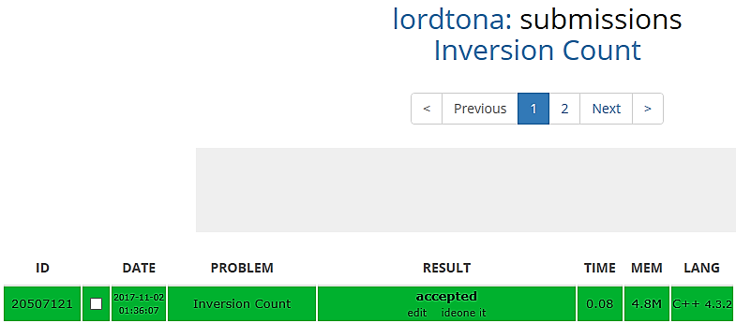

# Ejercicio 6. Cumulo

Redacción

# **Descripción**

Te encuentras con un mapa del cúmulo de estrellas R136. En el mapa, cada estrella aparece como un punto ubicada en un plano cartesiano. Te asalta de pronto una pregunta, ¿cuál será la distancia mínima entre dos estrellas en el mapa?

# **Entrada**

La primera línea tendrá un entero 2<=*n*<=500002<=n<=50000 que indica la cantidad de estrellas en el mapa. Las siguientes n líneas tendrán las coordenadas de las estrellas, dadas por dos reales X y Y. En todos los casos, 0<=*X*,*Y*<=400000<=X,Y<=40000.

# **Salida**

La distancia mínima entre dos estrellas, expresada con un número real con tres cifras después del punto decimal. (La distancia se calcula como la raíz cuadrada de la suma de los cuadrados de las diferencias en X y Y)

Análisis

Código

Para compilar el código se utiliza el siguiente comando

|  |
| --- |
| $ g++ puntos.cpp -o ./puntos |

Para ejecutar el archivo resultante utilizamos el siguiente comando

|  |
| --- |
| $ ./puntos |

puntos.cpp

|  |
| --- |
| #include <math.h>  #include <stdio.h>  #include <stdlib.h>  #include <string>  #include <iostream>  #include <sstream>  **using** **namespace** std;  *// Estructura para trabajar las coordenadas de los puntos*  **struct** Punto {  double x;  double y;  };  *// Definicion de nuestras funciones*  double encontrar_cercano(Punto [], int, int);  double encontrar_cercano_mitad(Punto [], int, double);  double min(double, double);  double distancia(Punto, Punto);  int compararX (**const** void *, **const** void *);  int compararY (**const** void *, **const** void *);  double cercano(Punto [], int, int);  *// Funcion principal que realiza la captura de los valores de entrada y los almacena en*  *// un arreglo para trabajarlos*  int main(int argc, char **const** *argv[]) {  int n;  string s;  getline(cin, s);  n = atoi(s.c_str());  Punto puntos[n];  **for** (int i = 0; i < n; i++) {  string str;  getline(cin, str);  stringstream is(str);  double k;  is >> k;  puntos[i].x = k;  is >> k;  puntos[i].y = k;  }  *// ordenar puntos*  qsort(puntos, n, **sizeof**(Punto), compararX);  double punto_cercano = encontrar_cercano(puntos, 0, n-1);  printf("%.3f", punto_cercano);  **return** 0;  }  *// Realiza una busqueda de los puntos mas cercanos sobre un arreglo de maximo tres elementos*  double cercano(Punto P[], int inicio, int fin) {  double min = distancia(P[inicio], P[inicio+1]);  **for** (int i = inicio; i < fin; ++i)  **for** (int j = i+1; j <= fin; ++j){  **if** (distancia(P[i], P[j]) < min){  min = distancia(P[i], P[j]);  }  }  **return** min;  }  *// Realiza la busqueda la distancia mas corta entre dos puntos*  *// de manera recursiva y recibiendo como parametro el arreglo de puntos*  *// ordenados por la coordenada x, el inicio del arreglo y su final*  *// devuelve la distancia mas corta*  double encontrar_cercano(Punto puntos[], int inicio, int fin) {  **if** ((fin - inicio) <3)  **return** cercano(puntos, inicio, fin);  int mitad = (fin + inicio)/2;  Punto punto_medio = puntos[mitad];  double cercano_izq = encontrar_cercano(puntos, inicio, mitad);  double cercano_der = encontrar_cercano(puntos, mitad+1, fin);  double minimo = min(cercano_izq, cercano_der);  Punto puntos_mitad[fin+1];  int j = 0;  **for** (int i = inicio; i < fin; i++)  **if** (abs(puntos[i].x - punto_medio.x) < minimo) {  puntos_mitad[j] = puntos[i];  j++;  }  *// Ordenar y*  qsort(puntos_mitad, j, **sizeof**(Punto), compararY);  minimo = encontrar_cercano_mitad(puntos_mitad, j, minimo);  **return** minimo;  }  */* Busca la distancia mas corta de los puntos que se encuentren*  *\* a cierta distancia de un punto medio con relacion a los puntos*  *\* ordenados por su coordenada y*  *\*/*  double encontrar_cercano_mitad(Punto puntos[], int fin, double min) {  **for** (int i = 0; i < fin; i++)  **for** (int j=i+1; j < fin && (puntos[j].y - puntos[i].y) < min; j++)  **if** (distancia(puntos[i], puntos[j]) < min )  min = distancia(puntos[i], puntos[j]);  **return** min;  }  */*Calcula la distancia entre dos puntos*/*  double distancia(Punto a, Punto b) {  **return** sqrt(((a.x - b.x)*(a.x - b.x)) + ((a.y - b.y)*(a.y - b.y)));  }  */*Devuelve el minimo entre dos numeros*/*  double min(double x, double y) {  **if** (x < y)  **return** x;  **return** y;  }  */*Funcion que se utiliza como auxiliar para ordenar en x*/*  int compararX (**const** void * a, **const** void * b) {  Punto *p1 = (Punto *)a;  Punto *p2 = (Punto *)b;  **return** (p1->x - p2->x);  }  */*Funcion que se utiliza como auxiliar para ordenar en y*/*  int compararY (**const** void * a, **const** void * b) {  Punto *p1 = (Punto *)a;  Punto *p2 = (Punto *)b;  **return** (p1->y - p2->y);  } |

Pruebas

Captura de pantalla

